封店大作战：水果店的艰难生存

新冠肺炎来袭 | 南大学子防疫观察（四十四）
南大新传“未来编辑部”出品

作者 | 吴恺沄 南京大学新闻传播学院2018级本科生
地区 | 江苏无锡

2月19日我见到邹婆婆时，她正坐在无锡锡山区自家院子的台阶下，艰难地拆解一个巨大的菠萝蜜。许是听到了即将允许各类商铺复工的消息，她脸上的笑意比以往明显了许多。

店门被封了

邹婆婆一家都是生意人。儿子小钱和儿媳在居住的小区门口开了一家店，主要经营水果，也兼卖一些小零食。从开业起，店里的生意还算红火。三年前，儿子见生意不错，还和亲戚家的兄弟在相隔不远的另一个小镇开起了分店。

除了招募的几位员工，邹婆婆也是店里的主力之一。每天清晨，她会早早骑着黑色小电驴出发，提前擦亮摆水果的货架，将新鲜的西瓜和菠萝蜜一盒一盒码好，等待第一个光顾的客人。

可新冠疫情一下打破了她的生活规律。

1月28日，社区居委会贴出告知书，除农贸市场、1000平方米以上的大型超市、药店等涉及日常生活及疫情防控必需的行业可以正常经营外，其他商贸单位一律停业。若私自复工，将严肃追责。居委会的人说，这是为了防止人员聚集加大传染风险。

小钱看到告知书，粗略盘算了，心直往下沉。他知道，生意这下难做了。

三天停业。门外每天都有居委会的人来回巡逻，检查有没有提前复工的店面。小钱的店位于小区入口边，距离那张放着小区出入登记表的桌子只有几步远，一下成了重点关注对象。

人可以遵守规定，但水果不识字。小钱听说，一家同行年前备了50多万的水果礼盒，结果接到通知，不让营业，损失惨重。水果礼盒成了烫手山芋，走不动，存不住。“有条件的店能把礼盒放到冷库储存，但也只能是像苹果一类的礼盒。柑橘类放冷库也是都烂掉的。”他无奈地一边预估亏损，一边计算这段时间要付给雇员的工资。

生意不能做了，但邹婆婆还是习惯早起，骑着黑色的小电驴，从后门摸进水果店，在店里呆上一会儿。店里的货架擦得很干净。那些码好的水果，又被她一点点清理下来。收银台外面，是一扇巨大的落地窗。以前路过时，人们总能透过它看到邹婆婆在亮堂堂的灯光下忙里忙外的身影。现在，她不得不关了灯，无所事事地从落地窗里面观察门外徘徊的检查者。

所幸，管理并不像想象中那般严格。只要不开灯，不敞开大门营业，就不会与居委会的人发生冲突。马路对面的几家小水果超市，隐约也有人在店铺里观望。

左右两侧的店铺，大多前面做生意，后面是住家。生意和生活，对他们来说分得并没有那么清楚。不能经营的日子，生活节奏也随之慢下来。守着店面时，常常会有上街买菜的主妇，像平时一样经过水果店。邻里之间，就算不买东西，停下来唠嗑的时候也不在少数。见门虚掩着，她们就会拎着刚买的菜自然地推门进来。明知道不能经营，可因为都是老相识，唠完嗑要带点水果回家，邹婆婆就顺手做几单小生意。水果经不起耗，能这样少少地卖一些出去，终究亏损得少些。

但窗外，眼睛们都很锐利。2月1日，居委会的人带着“白条子”来，把小区门口的店铺都给封了。据说，是有人打了举报电话。
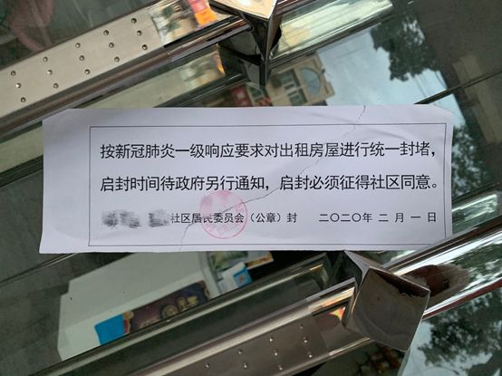
店铺门口所贴封条

转战线上

店铺贴了封条，线下的生意就算是有三头六臂也做不起来了。

小钱感到有点气愤。原因是马路对面，同样生意不错的同行，却没有遭到“封店”的待遇。理由是，卷帘门封不上。“一视同仁的封店还是合理吧，但他们这个理由让我觉得很可笑。”谈起此事，虽然小钱依旧感到不平，但情绪在快速腐烂的水果面前，根本不值一提。

几天后，小钱察觉到，马路对面的同行开始躁动。

朋友圈里，很多水果商都从线下转战线上，开始探索新的经营模式。小钱有点心动，又有点犯难：起送标准怎么定，怎么安排送货，算上人工和路费能赚多少，都是未知数。

但他没得选。“周围的店都开始送外卖了，如果我们不送，客源肯定会流失。”经营两家分店的经验，让小钱迅速决定加入外卖大军。毕竟，“礼盒走不动，散称总要走一走。”他开始和家人分工。邹婆婆不懂电商怎么运营，但也果断加入了“战斗”，在家里做一些接单的准备工作。

小钱夫妻俩，加上邹婆婆、休息在家的堂妹和一个员工，五个人开始忙活。为了尽量争取客源，小钱决定，水果外卖不设起送标准，多少都送。一个人在手机上接单，按照方向粗略地划分路线排单，两个人负责配货，两个有交通工具的负责送货。
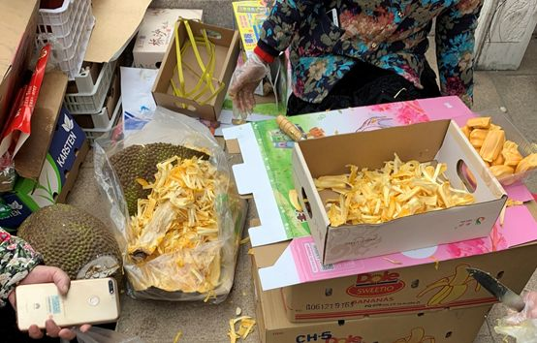
邹婆婆正在分装水果

邹婆婆用小电驴帮着从店里搬运出一批水果零食，家里变成了新的囤货地。水果一箱一箱垒在客厅里，菠萝蜜和西瓜滚在地上，小方桌上的篮子里码着一格一格的散装零食，客厅茶几上，赫然摆着一台电子秤，随时准备计算金额。穿着睡衣、戴着口罩的几个人，在几乎无处落脚的空间里快速劳作，水果皮削了一地，到处都是箱上剪下来的绑带。家里的两位老人，坐在客厅角落里看健康保健节目，偶尔抬起头，看看四下忙活的家人。
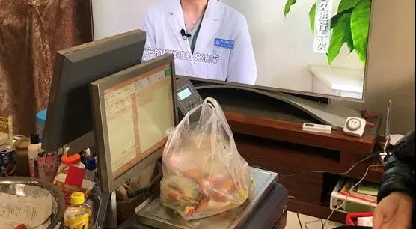
客厅茶几上放着电子秤

那晚九点多，我准备联系小钱的时候，等了二十分钟才得到回应。他说白天太疲惫，刚刚睡着了。“营业额和不封店的时候比差很多，工作量却更大了。不光送货的人累，家里接订单的也很累。”
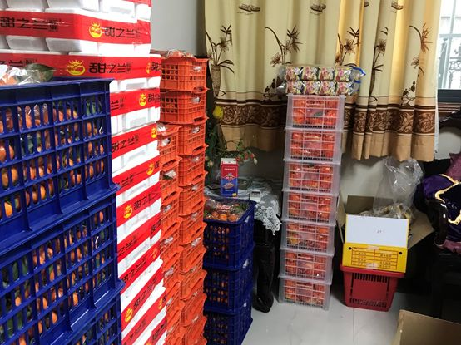
家里囤放的水果

为了疫情防控，小镇上很多路都被封断，给送货造成了很大影响。“情况好一点的，联系买家从隔断的地方传过去；有的地方根本进不去，所以也有很多退单的。很多小区可以放门卫，但是有的连门卫也不让放。”尽管封路带来不便，但小钱仍然没有放弃接单。在家人的共同努力下，外卖开始顺溜了。“虽然营业额不多，但一天一个人能送30单。”

一天被举报五次

水果外卖刚刚有了起色，小钱的线上生意却又出事了——一天之内，小钱的水果店被举报了五次。

检查的人来的时候，小钱和他们撞了个满怀。小钱很纳闷：自己明明已经不从事线下经营了，怎么还会被如此频繁地举报？交流中得知，被举报的理由是有人看到他家的车从后门进货了。小钱哭笑不得，也猜不准是谁要跟自己过不去。“如果是同行，大家都在送外卖，就算是变相营业，互相举报又有什么意思呢？”

小钱的气愤又涌上心头。自从停业以来，总有一种自己的店被“特殊对待”的感觉。居委会的人每天都来查看门上的封条有没有掉，有没有被私自揭走。自己的店，总是被举报。而所有的努力，不过是为了生存。这又有什么错呢？他忍不住朝对方吼了几句。“我边发火边跟他们讲我生气的理由。我问他们，你们执法能做到公正再来！他们被我说的也很无奈。”

做生意太难了。两年时间，小钱和兄弟开的分店一直在保本状态徘徊。好不容易人气旺了，附近却有别的竞争者新开了一家一千平方的大型连锁店，现在，疫情的阴影之下，自己能撑多久？

2月17日，小钱在客户群宣布，分店转让，充值卡余额尽数返还。

用他的话说，“市场上大鱼吃小鱼，是没办法的。”

复工的时间还没有得到正式通知，但消息已经传遍了小区附近的商铺。邹婆婆骑着她的小电驴，重新开始了两点一线的搬运，就好像这半个月的艰难从来没有发生过一样。但事实上，这也许会成为很多生意人终生难以忘却的经历。

（为保护受访者，文中人名为化名。）

